南开外教中心2015年工作总结
和2016年度的努力方向

南开大学外国教材中心
二O一六年六月

南开外教中心2015年工作总结和2016年度的努力方向
在教育部高教司和学校图书馆的直接领导和具体指导下，南开大学外国教材中心一年来做了一些工作，取得一些成效，现在总结、汇报如下：
一、选购国外教材情况
2015年度，教育部高教司给南开中心的补贴额度为16万元，按照学校1:1比例进行经费配套的规定，南开外教中心2015年度实际购书经费已达34.1702万元，购得英文原版教材363种363册。较为详细的2015年度物理学“购书清单”可见Excel表格附件，或见南开外教中心网页的“新书快报”栏目。
二、服务创新举措情况（4项）
南开大学新校区图书馆2015年9月投入使用，新增馆舍面积46418平方米，并设有阅览席位2090个、自主学习座位1595个，为读者提供了良好的阅读空间。
随着津南新校区中心馆的落成，南开大学图书馆拟构建成为文献信息中心、学术研讨中心、知识创新中心和文化交流中心。努力配合学校“双一流”建设的发展战略，坚持以“深化内涵发展，提升服务水平”为主题，以学科发展为导向，把文献资源建设与为教学科研服务作为工作的重中之重，加强数字化、智能化等信息基础设施和软件平台建设，为学校的学科建设和科研创新提供高层次、高效率的信息支撑和服务保障。

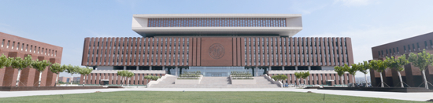
1、南开大学推出“全开放”服务模式。2015年11月23日起，南开“两地四馆”面向全体南开师生推行“全开放”服务模式。四馆均可实现“藏、查、借、阅、参”于一体的现代化服务格局，师生只须凭借校园一卡通就可以享受“一站式”服务。
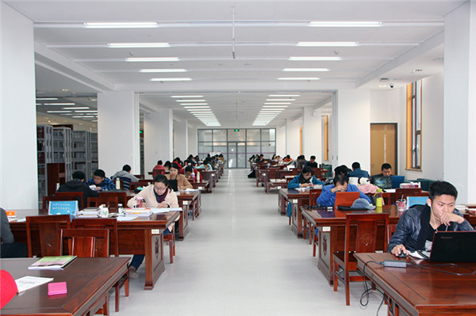
另外，津南校区中心馆为师生们提供了3D导航系统，方便了师生快速熟悉馆内阅读学习环境；津南校区中心馆设有翻阅电子报刊机，提供丰富的杂志与文章；“两地四馆”建立了信息资源共享平台，7×24小时不间断提供网络资源服务。
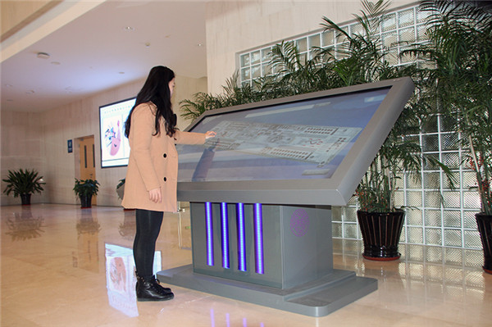
读者在使用3D导航系统
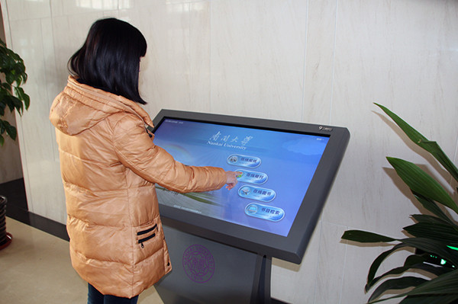
读者在使用电子报刊机
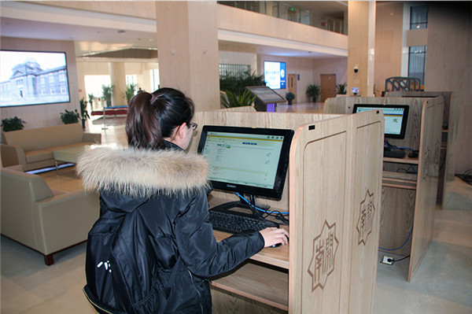
读者在使用信息资源共享平台
2、南开大学“两地四馆”均配备了自助借还书机。自助借还机实现了“两地四馆”间的图书通借通还，方便了师生，提高了借还效率。
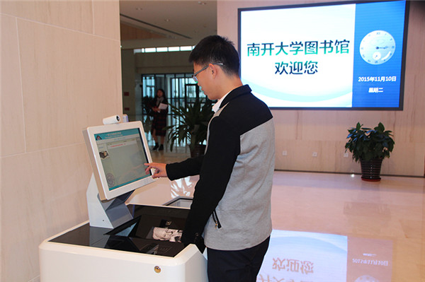
读者在使用自助借还书机
3、南开大学图书馆推出了“单人研读间”及“多人创新研讨室”。与此相配套，南开大学图书馆推出了信息共享空间(Information Commons，简称IC空间)预约系统，该系统可以在线预订“单人研读间”、“多人研讨室”及其设备，可为师生免费提供安静舒适、生动有趣的学习研讨“专属领地”。 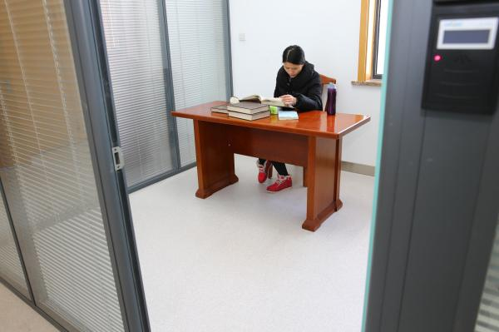
读者在单人研读间学习
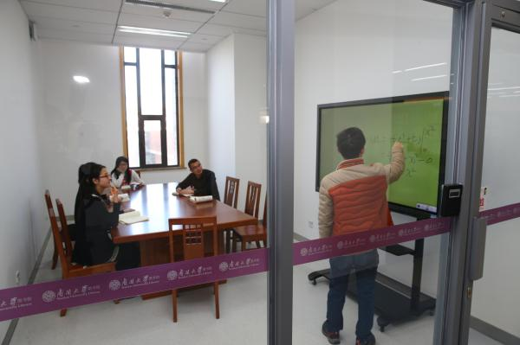
读者在多人创新研讨室研讨问题
4、南开大学推出了“开放式阅览厅”。“开放式阅览厅”针对津南校区图书馆的露台，利用楼宇中的夹层平台及观景平台，打造了可供学生创新创业、休闲阅读的文化学习综合区，为学生自主创业及阅读学习提供了良好环境。首批已有4
支学生创新创业团队入驻，在这里可以开展阅览读及创业活动。 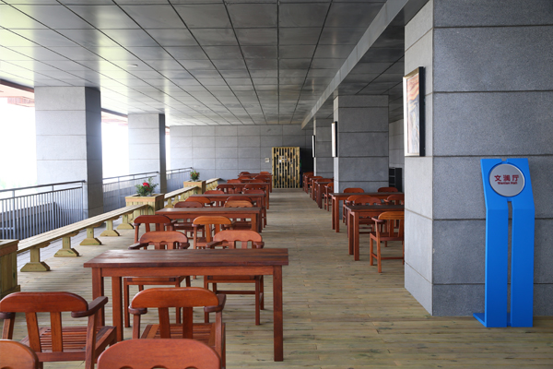
开放式阅览厅
三、开辟了外教中心网页新栏目
2015年，南开中心网页新添了一个“中外物理学MOOC课程”的版块。该栏目既搜集整理了美国3大主流平台coursera、edx、udemy上的58门物理学MOOC课程；也搜集整理了中国4大主流平台 “学堂在线”、“中国大学MOOC”、“华文慕课”、“Ewant” 的58门物理学MOOC课程。具体来讲：在美国主流平台共搜集到Coursera上的物理学MOOC课程29个，edx上的物理学MOOC课程16个，Udemy上的物理学MOOC课程13个；在中国主流平台共搜集到“学堂在线”33个MOOC课程、“中国大学MOOC”20个MOOC课程、“华文慕课” 1个MOOC课程、“Ewant”4个MOOC课程。
四、加大外国教材的推广宣传力度
学科馆员深入院系，推送外国教材中心联采的多个教材数据库，并对师生进行了系统的培训，解答使用中的咨询问题，积极推动了各学科教学教材的改革。
五、教育部工作研究项目完成情况
南开中心申报的教育部工作研究项目《中美MOOC教育教学的比较与借鉴研究》已于2016年4月完成并结项，其具体研究成果如下：
1、中外比较研究部分（共撰写论文9篇）
（1）、《中美物理学MOOC课程的比较与思考》
（2）、《中外MOOC管理特点的比较与思考》
（3）、《中美MOOC课程的比较》
（4）、《中美MOOC建设模式的比较与思考》
（5）、《中美MOOC互动交流的特点与比较》
（6）、《中美MOOC课程平台建设的比较与思考》
（7）、《中美MOOC教学方法的比较与思考》
（8）、《美国主流平台的物理学MOOC课程及其特点综述》
（9）、《中国主流平台的物理学MOOC课程及其特点述评》
2、基础理论研究部分（共撰写论文10篇）
（1）、《慕课的产生背景、发展状况及其对高等教育教学的影响》
（2）、《国内外物理学MOOC课程状况探析》
（3）、《美国一流大学“慕课”教育新模式探微》
（4）、《我国高校慕课课程研发进程及其特色综述》
（5）、《国内精品开放课程与慕课教学模式的差异及其思考》
（6）、《慕课对高校教师教学能力提出了新要求》
（7）、《国外代表性慕课平台运作模式的特色与思考》
（8）、《积极探索与构建可持续发展的我国慕课新模式》
（9）、《我国慕课发展的新方向》
（10）、《慕课教学模式：世界一流大学有效提升高等教育质量的新方式》
3、资料搜集部分（2166篇MOOC论文目录）
- 国内MOOC论文总目（2012-2015）
搜集了全国历年公开发表的MOOC论文，其情况为：2012年4篇；2013年116篇；2014年706篇；2015年1340篇。
4、发表或录用国家核心期刊论文情况（5篇）
（1）、《中美物理学MOOC课程的比较》，《大学物理》，2016年6期。
（2）、《慕课环境中图书馆版权服务的内容与思考》，《图书馆工作与研究》，2016年3期。

（3）、《图书馆参与MOOC服务的新举措及其对策分析》，《情报理论与实践》，2016年5期。
（4）、《版权援助顾问：MOOC环境下图书馆的新角色》，《情报理论与实践》，2016年6期。
（5）、《MOOC环境下国外高校图书馆信息素养教育问题研究》，《情报理论与实践》，2016年10期。
5、其它学术研究项目情况
2015年10月，南开中心获批并即将完成一项省部级重点项目：2015年度天津市哲学社会科学规划重点项目“MOOC背景下的图书馆应对策略研究”（项目编号：TJTQ15-001）。
2016年6月，南开中心获批一项国家社科基金重点项目：2016年度国家社会科学基金重点项目“网络时代开放教育资源引进与利用中的知识产权问题研究”（项目编号：16ATQ002）。
六、调研数据统计分析工作
2015年10月-12月，南开中心协助武大中心做了调研大数据的统计分析工作。具体来说，本中心对全国28个省市自治区的203所高校，按“985”、“211”、“一般院校”和“高职高专”，以及“大城市”、“沿海发达地区”、“西部欠发达地区”等使用境外教材情况做了处理、统计与分析。
七、2016年度的努力方向
1、面对两校区，图书馆人应进一步提升学科服务水平，努力为双语教学提供良好的教学参考书籍。
2、开放环境，有些读者还不熟悉使用现代化的借阅、复印设备等，对此，图书馆人应进一步提高借阅与咨询的质量，以饱满的热情投入到日常的读者服务中去。
3、着手做好下一个教育部工作研究项目的调研与选题工作，力争下一个工作项目既具有较大的学术价值，也具有较强的现实意义。
4、进一步丰富、更新外教中心的网页工作，力争更好的直接为教学、科研所利用与参考。
5、进一步加大电子教材等新型开放教育资源的宣传与推介力度，大大提高电子教材数据库的使用率。

